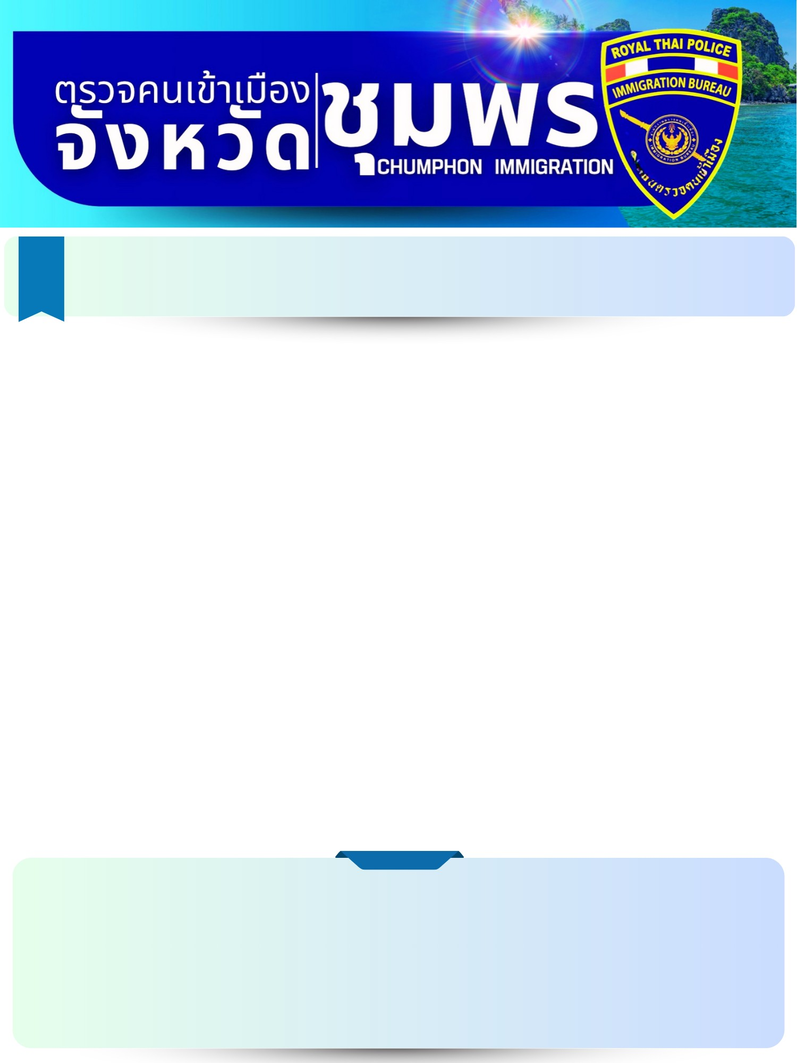

รายงานการปฏิบัติราชการประจำเดือน พฤศจิกายน 2567
งานตรวจบุคคลและพาหนะ

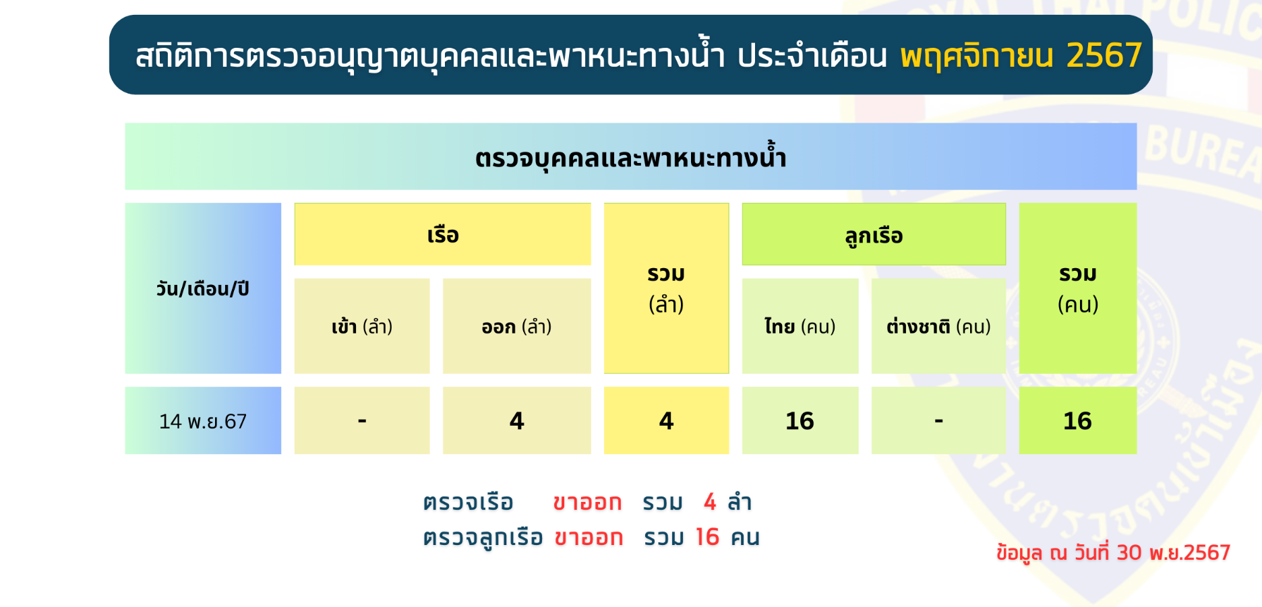

ตม.จว.ชุมพร ตรวจอนุญาตบุคคลและพาหนะทางน้ำ
ตรวจเรือออกนอกเขตท่า จำนวน 4 ลำ

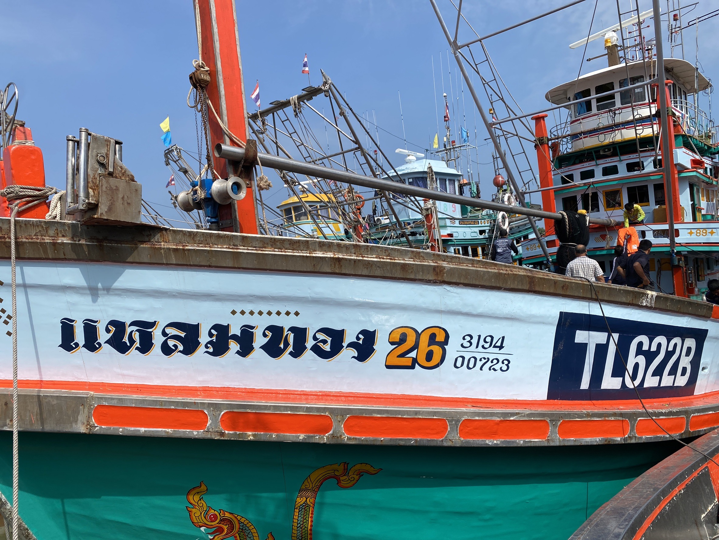
เมื่อวันที่ 14 พ.ย.2567 เวลา 10.00 น. เจ้าหน้าที่ชุดตรวจบุคคลและพาหนะ ตม.จว.ชุมพร ได้ทำการตรวจเรือออกนอกเขตท่า จำนวน 4 ลำ ณ ท่าเรือแพปลาทรัพย์สมบูรณ์ เลขที่ 361/2 ม.2 ต.ปากน้ำ อ.เมือง จ.ชุมพร ดังนี้ 1.เรือทรัพย์สมบูรณ์59 (คนประจำพาหนะ 4 คน) 2.เรือแหลมทอง26 (คนประจำพาหนะ 4 คน) 3.เรืออรุณอุดมทรัพย์45 (คนประจำพาหนะ 4 คน) 4.เรือ ส.สิทธิโชค999 (คนประจำพาหนะ 4 คน) ผลการปฏิบัติ ตรวจคนประจำเรือ รวม 16 คน (ไทย 16) เอกสารถูกต้อง ไม่พบการกระทำความผิดหรือบุคคลเฝ้าระวังแต่อย่างใด

ข้อมูล ณ วันที่ 14 พ.ย.2567

